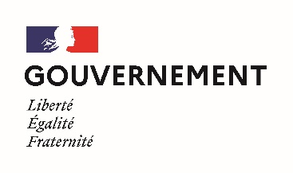
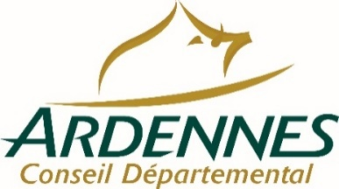
NOTE D’INTENTION ARTISTIQUE
PROGRAMMATION EAC 2026 – 2027

Appel à manifestation d’intérêt 2026-2027 auprès des acteurs culturels lancé par le Département des Ardennes dans le cadre de la Convention Territoire de Culture 2025-2028 signée avec l’État (DRAC Grand Est, académie de Reims et DRAAF Grand Est).

Cet AMI concerne les intercommunalités suivantes : Communauté d’Agglomération Ardenne Métropole et Communautés de Communes Ardennes Rives de Meuse, Vallées et Plateau d’Ardenne, Pays Rethélois.

Cet AMI ne concerne pas quatre intercommunalités des Ardennes qui ont signé une convention avec le Département leur déléguant la programmation des projets d’éducation artistique et culturelle sur leur territoire, en lien avec leur programmation culturelle ou leur projet de développement culturel. Pour tout projet concernant ces territoires, merci de vous adresser directement aux collectivités suivantes :

- CC Argonne Ardennaise – Alexia BOUCHE,
Responsable du Pôle Enfance, Sport et Culture : a.bouche@argonne-ardennaise.fr

- CC Ardennes Thiérache – Marjorie JUMEAUX,
Chargée d’animation et de l’école des arts vivants : marjorie.jumeaux@ardennesthierache.fr

- CC Crêtes Préardennaises – Pierre PECHEUX,
Chargé de mission culture : culture@lescretes.fr

- CC Portes du Luxembourg – Leïla BAERT,
Chargée de mission Culture et Communication : leila.baert@portesduluxembourg.fr

Si votre candidature est retenue, vous en serez informé·e et mis·e en relation avec les partenaires de l’éducation artistique et culturelle du département (collectivités, communauté éducative, structures culturelles, etc.) afin de co-construire le projet entre mars et septembre 2026.

Interlocutrice : Aude Pilard, chargée de développement culturel – Département des Ardennes
Contact : aude.pilard@cd08.fr

Date limite de dépôt des dossiers : 13 février 2026

Nom et coordonnées du porteur de projet :
(adresse postale, courriel, téléphone, SIRET)

Nom des artistes, professionnels de la culture ou du patrimoine associés au projet :

Nom d’une structure culturelle partenaire (facultatif) :

Bénéficiaires concernés (temps scolaire / hors temps scolaire)
A qui s’adresse ce projet ? (plusieurs choix possibles)
Précisez le type et la tranche d’âge des participants et indiquez clairement si le projet se déroule en temps scolaire, hors temps scolaire ou les deux.

- Ecole maternelle

- Ecole primaire

- Collège

- Lycée

- Autres structures à préciser (IME, crèches, centre aérés, centres sociaux, …) :

- Autres types de bénéficiaires :

Domaines artistiques et culturels :
Patrimoines, Monuments historiques, Archéologie, Musées, Archives, Métiers d'art, Architecture, Arts numériques, Arts visuels, Cinéma, Danse, Musique, Théâtre, Arts de la rue, Arts du cirque, Marionnettes, Livre et lecture, Arts du conte, Maîtrise de la langue française, Journalisme, Educations aux médias et à l’information, Culture scientifique et technique

Note d’intention artistique et culturelle :
Cette note constitue une base de travail qui sera affinée après sélection, en lien avec les partenaires éducatifs, culturels et territoriaux. Le projet doit impérativement s’inscrire dans le respect de la Charte nationale pour l’éducation artistique et culturelle ainsi que des principes des droits culturels.

Le projet de médiation doit nécessairement s’adosser :
- soit au projet ou à la programmation de la structure culturelle ;
- soit à une démarche de recherche et de création artistique ;
- soit à un projet de diffusion d’une équipe artistique intégrant des actions de médiation.

Développez ici les étapes imaginées pour ce projet :
Ces étapes seront retravaillées avec les structures d’accueil (écoles, collèges, IME, centres sociaux, centres de loisirs, crèches, … etc.).

Précisez ici les 3 piliers de l’EAC envisagés :
Rencontrer :
Quelles œuvres artistiques ou visites patrimoniales sont proposées aux bénéficiaires ?
Œuvres de l’artiste partenaire, d’autres artistes, spectacles, expositions, visites de musées ou de monuments, etc.

Pratiquer :
Quelles pratiques artistiques ou culturelles, sont proposées afin de permettre aux bénéficiaires d’expérimenter un processus de création, une technique ou un savoir-faire ?

Connaître :
Quels temps d’échange, d’apport de connaissances sont prévus ?
Quelles références (historiques, esthétiques, scientifiques, …) peuvent être mobilisées afin de donner des clés de compréhension aux bénéficiaires, de développer leur faculté d’exprimer leurs émotions esthétiques et leur esprit critique ?

Calendrier prévisionnel :
Merci de préciser la date ou la période envisagée ainsi que le lieu de diffusion prévu pour le parcours de spectateur des bénéficiaires.

Territoire ardennais envisagé :

Implication d’acteurs locaux, partenariat avec :

